* + - 1. 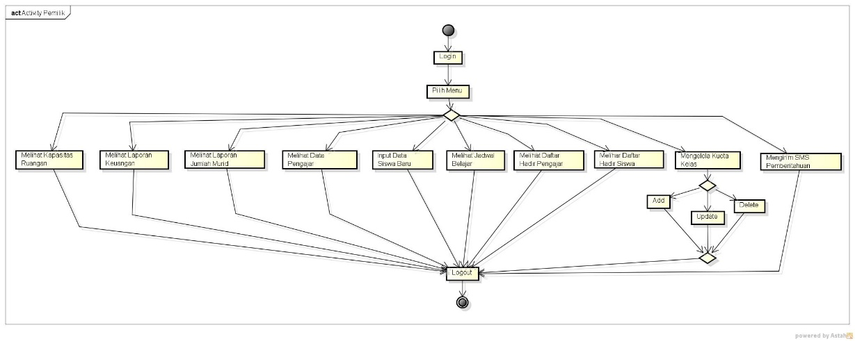**Activity Diagram Pemilik**

Gambar 3.56 Activity Diagram Pemilik

Pemilik melakukan login, setelah masuk kedalam aplikasi dan berada di halaman utama, pemilik memilih menu yang diinginkan. Pemilik hanya dapat memasukkan data siswa baru dan melihat data siswa. Pemilik tidak dapat mengubah atau menghapus data siswa tersebut. Selain itu pemilik dapat melihat data ruangan, data pengajar, laporan keuangan, laporan jumlah siswa dan melihat jadwal belajar. Untuk kelola kuota kelas, pemilik dapat memasukkan data kelas beserta kuota nya. selain itu juga pemilik dapat mengubah dan menghapus data kuota tersebut. Pemilik dapat mengirim SMS pemberitahuan informasi tentang bimbingan belajar ALC.

* + 1. **Statechart Diagram**

State chart diagram adalah suatu diagram yang menggambarkan daur hidup (behavior pattern) dari sebuah objek, dari awal objek tsb diinisialisasi sampai di-